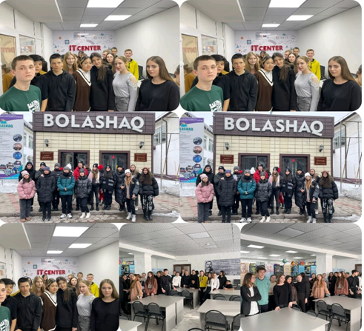
Ученики 9-х классов КГУ «Школы-лицей №53» приняли активное участие в весенних профпробах. Посетили Карагандинский колледж актуального образования "Болашак" и ЧУ «Колледж Сервис». Квалифицированные преподаватели колледжей провели с девятиклассниками ознакомительные экскурсии, познакомили с материально-технической базой учебных заведений. Особый интерес у учеников вызвало участие в мастер-классах по различным специальностям. Так в колледже актуального образования «Болашак» был проведен обзор по различным финансовым и техническим специальностям: «Начальное образование», «Основное среднее образование», «Физическая культура и спорт», «Правоведение», «Экономика», «Вычислительная техника и программное обеспечение», «Информационные системы», «Эксплуатация, ремонт и техническое обслуживание подвижного состава железных дорог», «Электроснабжение». В ЧУ «Колледж Сервисе» для девятиклассников были проведены профпробы по следующим специальностям: «Организация обслуживания гостиничных хозяйств», «Парикмахерское искусство и декоративная косметика», «Швейное производство и моделирование одежды».

